Οδηγός Γρήγορης Λειτουργίας DVR
Έκδοση 1.0

Δήλωση
Ο παρών οδηγός αποτελεί μία εισαγωγή στις βασικές λειτουργίες του DVR που έχετε στα χέρια σας. Για λεπτομερείς οδηγίες χρήσης, ανατρέξτε στο CD για το πλήρες ηλεκτρονικό εγχειρίδιο οδηγιών χρήσης του μηχανήματος και των εφαρμογών.
Ο παρών οδηγός καλύπτει πολλούς διαφορετικούς τύπους DVR. Ως εκ τούτου, δεν γίνεται αναφορά στις εξειδικευμένες λειτουργίες του παρόντος DVR, πέραν των βασικών λειτουργιών. Η εταιρεία μας δεν ευθύνεται για τυχόν παρερμηνείες που πιθανώς προκύψουν κατά την ανάγνωση του παρόντος οδηγού.

ΣΗΜΑΝΤΙΚΗ ΕΙΔΟΠΟΙΗΣΗ
Τα ακόλουθα αφορούν στην ασφαλή χρήση του προϊόντος, την πρόληψη βλαβών, της απώλειας περιουσιακών στοιχείων, κ.α. Βεβαιωθείτε πως ακολουθείτε τις οδηγίες χρήσης κατά τη χρήση του προϊόντος.
- Μην τοποθετείτε δοχεία με υγρά πάνω στο DVR.
- Το DVR θα πρέπει να τοποθετείται σε χώρο με επαρκή αερισμό.
- Το DVR θα πρέπει να λειτουργεί εντός των επιτρεπόμενων τιμών θερμοκρασίας και υγρασίας, όπως αυτές ορίζονται στις τεχνικές προδιαγραφές.
- Η σκόνη πάνω στην πλακέτα του DVR θα προκαλέσει βραχυκύκλωμα αν υγρανθεί. Συνεπώς, να απομακρύνετε τη σκόνη τακτικά με μια μαλακή βούρτσα ή πινέλο από την πλακέτα και τον ανεμιστήρα.

Περίληψη των χαρακτηριστικών του προϊόντος  Καταγραφή σε πραγματικό χρόνο
Υποστηρίζει έξοδο VGA και HDMI ταυτοχρόνως.
● Λειτουργία συμπίεσης
Συμπίεση video: H.264 Συμπίεση ήχου: G.711
 Λειτουργία εγγραφής
Υποστηρίζει πολλές λειτουργίες εγγραφής, π.χ. προγραμματισμό με βάση το χρόνο, με σύνδεση σε συναγερμό, με ανίχνευση κίνησης, κ.τ.λ. Υποστηρίζει την τεχνολογία S.MA.R.TR για τον SATA σκληρό δίσκο και διαθέτει σύνδεση USB όσο και δίκτυο για τη δημιουργία αντιγράφων ασφαλείας των εγγεγραμμένων αρχείων.
● Λειτουργία αναπαραγωγής video
Πραγματοποιεί τοπική και απομακρυσμένη αναπαραγωγή μέσω της ανάκτησης βίντεο υπό διαφορετικές συνθήκες και υποστηρίζει τις λειτουργίες fast forward, rewind και καρέ-καρέ με αναπαραγωγή video από πολλαπλά κανάλια ταυτοχρόνως. Μπορεί να δείχνει την ακριβή ώρα ενός συμβάντος κατά την αναπαραγωγή του video.
 Έλεγχος κάμερας και συναγερμός
Υποστηρίζει τον απομακρυσμένο έλεγχο κάμερας. Με πολλαπλές εισόδους συναγερμού, μπορεί να συνδεθεί σε διάφορους τύπους εξοπλισμού συναγερμού. Υποστηρίζει λειτουργία συναγερμού video με ανίχνευση, απώλεια video κ.α. Μέσω των πολλαπλών εξόδων συναγερμού, μπορείτε να πραγματοποιήσετε σύνδεση με το συναγερμό, έλεγχο φωτισμού κ.α..
● Συνδέσεις
Με τη σύνδεση υψηλής ταχύτητας USB2.0 ή τη SATA, η συσκευή μπορεί να συνδεθεί σε πολλές εξωτερικές συσκευές backup. Διαθέτοντας Ethernet, μπορεί να πραγματοποιήσει τη λειτουργία plugand-play υπό διάφορες συνθήκες δικτύου.
 Λειτουργίες δικτύου
Υποστηρίζει πληθώρα πρωτόκολλων δικτύου, όπως TCP/IP, UDP, RTP/RTSP, DHCP, DDNS, και NTP, κ.α. Υποστηρίζει επίσης καταγραφή σε πραγματικό χρόνο μέσω δικτύου, αναπαραγωγή video, λειτουργίες ελέγχου και διαχείρισης. Με το ενσωματωμένο WEB server που διαθέτει, μπορείτε να έχετε πρόσβαση στη συσκευή από οποιονδήποτε συμβατό browser άμεσα.

Μέρος 1 Βασικές Λειτουργίες

1. Βασική εγκατάσταση

1.1. Εγκατάσταση του σκληρού δίσκου
Κατά την πρώτη χρήση της συσκευής, εγκαταστήστε πρώτα το σκληρό δίσκο. Ο αριθμός των σκληρών δίσκων που θα εγκατασταθούν εξαρτάται από τις ανάγκες σας συναρτήσει των προδιαγραφών του προϊόντος.
ΣΗΜΕΙΩΣΗ: Αν ο σκληρός δίσκος δεν εγκατασταθεί, η συσκευή θα παρακολουθεί κανονικά, αλλά χωρίς δυνατότητα εγγραφής ή αναπαραγωγής βίντεο.

1.2. Λειτουργία ποντικιού
Τόσο το μπροστινή όσο και στην πίσω όψη της συσκευής διαθέτει θύρα USB. Οι δύο θύρες μπορούν να συνδεθούν με ένα ποντίκι, ένα USB stick ή ένα WIFI module. Η σύνδεση διαφορετικών προϊόντων με το ποντίκι εξαρτάται από τις προδιαγραφές τους.

2. Εκκίνηση
Συνδέστε τη συσκευή στο ρεύμα και ενεργοποιήστε το διακόπτη ρεύματος από την πίσω όψη της συσκευής. Η ένδειξη power θα ανάψει και το DVR θα ξεκινήσει. Θα ακουστεί ένας ήχος τύπου “beep” μετά την εκκίνηση της συσκευής. Η προεπιλεγμένη έξοδος video είναι η λειτουργία πολλαπλής οθόνης.
ΣΗΜΕΙΩΣΗ: Όταν επανεκκινήσετε τη συσκευή μετά από αντικανονική απενεργοποίησή της, η συσκευή θα επανέλθει αυτομάτως στην πρότερη – προ απενεργοποίησης – κατάστασή της. 3. Απενεργοποίηση
Για να απενεργοποιήσετε τη συσκευή, επιλέξτε απενεργοποίηση μέσω του λογισμικού ή χειροκίνητα. Για απενεργοποίηση μέσω του λογισμικού εισέλθετε στο [Main Menu]>[Logout], και επιλέξτε [Shutdown]. Για χειροκίνητη απενεργοποίηση, πιέστε κατευθείαν το διακόπτη power που βρίσκεται πίσω όψη της συσκευής (αυτή η μέθοδος απενεργοποίησης μπορεί να οδηγήσει σε απώλεια δεδομένων, συνεπώς χρησιμοποιήστε τη με προσοχή).

4. Σύνδεση
Μετά την ενεργοποίηση της συσκευής, ο χρήστης πρέπει να συνδεθεί. Ο κάθε χρήστης που θα συνδέεται, θα μπορεί να εκτελεί μόνο τις λειτουργίες εκείνες που αντιστοιχούν στα δικαιώματα χρήσης που έχουν δοθεί σε αυτόν..
Κατά την αγορά της συσκευής, η συσκευή διαθέτει από προεπιλογή δύο χρήστες, admin και guest, χωρίς να απαιτείται η χρήση κωδικού. Η εργοστασιακή προεπιλογή του χρήστη admin έρχεται με προνόμια διαχειριστή. Η εργοστασιακή προεπιλογή του guest έρχεται με άδεια προεπισκόπησης και αναπαραγωγής video. Τόσο για το χρήστη admin όσο και για το χρήστη guest, ο κωδικός που θα επιλεγεί μπορεί να τροποποιηθεί αλλά τα δικαιώματα ανά χρήστη δεν μπορούν να αλλάξουν.
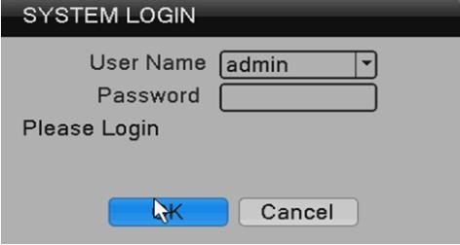
Προστασία κωδικού: Αν εισάγετε λανθασμένο κωδικό για 7 συνεχόμενες φορές, ο λογαριασμός θα κλειδώσει (μετά την επανεκκίνηση του συστήματος ή την πάροδο μισής ώρας, ο κλειδωμένος λογαριασμός θα ξεκλειδώσει αυτομάτως). Για λόγους ασφαλείας, συστήνεται η άμεση αλλαγή του ονόματος χρήστη και του κωδικού στο πεδίο “User Management”. 5. Προεπισκόπηση
Μετά τη σύνδεση στο λογαριασμό, η συσκευή εισέρχεται σε λειτουργία προεπισκόπησης πολλαπλής οθόνης. Στο κανάλι της προεπισκόπησης εμφανίζεται η ημερομηνία, η ώρα και το όνομα του καναλιού και κάθε οθόνη μπορεί να εμφανίζει την κατάσταση video και συναγερμού για το κανάλι παρακολούθησης. Το βασικό περιβάλλον χρήστη διατίθεται με τα ακόλουθα εικονίδια: όνομα καναλιού, σύμβολο εγγραφής, σύμβολο ήχου. Όταν δίνεται σήμα συναγερμού, εμφανίζεται το σύμβολο συναγερμού ή άλλων καταστάσεων, όπως είναι η ανίχνευση κίνησης και η απώλεια video.

6. Ρυθμίσεις κωδικοποίησης
Μέσω της ρύθμισης των παραμέτρων κωδικοποίησης, επιτυγχάνεται αναπαραγωγή υψηλής ποιότητας και παρέχονται δυνατότητες απομακρυσμένης καταγραφής. Με τα ακόλουθα βήματα θα οδηγηθείτε στην οθόνη ρυθμίσεων της κωδικοποίησης της συσκευής: [Main menu]>[System]>[Encoding].
ΣΗΜΕΙΩΣΗ: Για διαφορετικά μοντέλα DVR, η δυνατότητα της ανάλυσης κωδικοποίησης διαφέρει.

7. Ρυθμίσεις εγγραφής
Οι ρυθμίσεις εγγραφής περιλαμβάνουν κυρίως ρυθμίσεις του διάρκειας του video, του χρόνου προ-εγγραφής και της χρονικής περιόδου εγγραφής. Με τα ακόλουθα βήματα, θα οδηγηθείτε στη σελίδα ρυθμίσεων των χαρακτηριστικών: [Main menu]-→[Record], η σελίδα εμφανίζεται ως ακολούθως. Οι εμφανιζόμενες ρυθμίσεις αυτής της σελίδας είναι οι προεπιλεγμένες ρυθμίσεις του συστήματος.
Σημείωση: Για την τυπική λειτουργία της εγγραφής, τουλάχιστον ένας από τους εγκατεστημένους δίσκους θα πρέπει να οριστεί ως read-write.
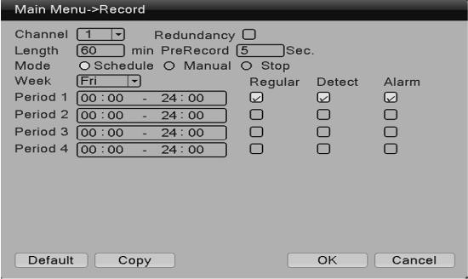
Όταν επιλέγετε τον τύπο του video, μπορείτε να τροποποιήσετε τις ρυθμίσεις για κάθε κανάλι ξεχωριστά σύμφωνα με τις ανάγκες σας. Συστήνεται η χρήση της προεπιλογής (η προεπιλογή αφορά σε μία περίοδο εγγραφής 24 ωρών συνεχόμενα με ρύθμιση παραμέτρων, Κανονική, Ανίχνευση και συναγερμό επιλεγμένα ταυτοχρόνως).

8. Αναπαραγωγή video
Η αναπαραγωγή video περιλαμβάνει αναζήτηση video βάσει κριτηρίων, αναπαραγωγή και άλλες λειτουργίες. Οι τρόποι για να αναπαράγετε video έχουν ως ακολούθως. Ο πρώτος τρόπος είναι ο εξής: Κάντε δεξί κλικ στην σελίδα προεπισκόπησης, θα αναδυθεί ένα μενού, και επιλέξτε [Video playback] στο μενού. Ο δεύτερος τρόπος είναι ο εξής: [Main menu]-→[Recording]-→[playback]. Η σελίδα της αναπαραγωγής video έχει ως ακολούθως:

8.1 Αναζήτηση Video με κριτήρια
Επιλέξτε τη χρονική περίοδο και κάνετε κλικ στο εικονίδιο αναζήτησης στην κάτω δεξιά γωνία.
Μετά την ολοκλήρωση της αναζήτησης, κάντε κλικ στο εικονίδιο για να μεταβείτε στη σελίδα αναζήτησης, όπως φαίνεται παρακάτω:
Σε αυτήν τη σελίδα, ο χρήστης μπορεί να επιλέξει να τρέξει εκ νέου μία αναζήτηση. [Χρονική αναζήτηση].
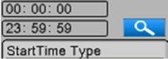
[Αναζήτηση βάσει κριτηρίων σε λειτουργία video]
Μετά την επιλογή των κριτηρίων αναζήτησης, πατήστε [ΟΚ]. Αν υπάρχει αντίστοιχη εγγραφή για τα κριτήρια αναζήτησης που ορίσατε, τα αρχεία video που βρέθηκε θα εμφανιστούν στη λίστα στα δεξιά της οθόνης αναπαραγωγής. Η λίστα μπορεί να περιλαμβάνει έως και 128 αρχεία. 8.2. Αναπαραγωγή Video
Μπορείτε να αναπαράγετε το αρχείο είτε κάνοντας διπλό-κλικ πάνω του είτε πατώντας το πλήκτρο Play (Αναπαραγωγή).

9. Ρυθμίσεις δικτύου
Μέσω των βημάτων [Main Menu]>[System]>[Network], μπορείτε να κάνετε τις ρυθμίσεις τοπικού σας δικτύου.
[Διεύθυνση IP]: εργοστασιακή προεπιλογή 192.168.1.18 [Μάσκα υποδικτύου]: εργοστασιακή προεπιλογή 255.255.255.0
[Προεπιλεγμένη Πύλη]: εργοστασιακή προεπιλογή 192.168.1.1.
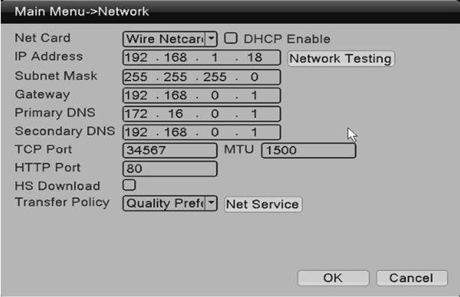
Η διεύθυνση IP της συσκευής θα πρέπει να οριστεί στον ίδιο τομέα δικτύου, όπως και στο router. Παραδείγματος χάριν, αν η διεύθυνση IP του router είναι 192.168.1.1 και η μάσκα υποδικτύου 255.255.255.0, οι προεπιλεγμένες ρυθμίσεις είναι ΟΚ. Συνήθως, η προεπιλεγμένη πύλη δικτύου είναι η διεύθυνση IP του router. Η εισαγωγή της IP της συσκευής (192.168.1.18) στον Internet Explorer μπορεί να επιτύχει την πρόσβαση της συσκευής σε LAN. Αν πρέπει να αποκτήσετε πρόσβαση στη συσκευή απομακρυσμένα μέσω δημόσιου δικτύου για παρακολούθηση video, μπορείτε να ανατρέξετε στον “Οδηγό Ρυθμίσεων Δικτύου” για τις λεπτομερείς ρυθμίσεις.

10. Ρυθμίσεις ανίχνευσης κίνησης
Η ανίχνευση κίνησης επιμερίζεται σε δύο τμήματα κυρίως:
Τις ρυθμίσεις της λειτουργίας συναγερμού για ανίχνευση κίνησης (ενεργοποίηση διακόπτη, ευαισθησία, περιοχή ανίχνευσης, χρονική περίοδος όπλισης και αφόπλισης, ορισμός χρονικού διαστήματος), δηλαδή, τις ρυθμίσεις που θα κάνετε για να ενεργοποιήσετε ένα συναγερμό.
Τις ρυθμίσεις σύνδεσης της ανίχνευσης κίνησης (ειδοποιήσεις οθόνης, beep, έξοδος συναγερμού και περιπολία) και άλλες ρυθμίσεις που πρέπει να γίνουν συνδυαστικά με τις ρυθμίσεις άλλων λειτουργιών (π.χ. εγγραφή και αποστολή Email), δηλαδή, πώς θα λειτουργήσει μετά το συναγερμό.
Μπορείτε να οδηγηθείτε στην σελίδα ρυθμίσεων αυτών των λειτουργιών μέσω των ακόλουθων βημάτων: [Main Menu]-→[Alarm Set]-→[Motion Detection], και θα εμφανιστεί η ακόλουθη σελίδα:
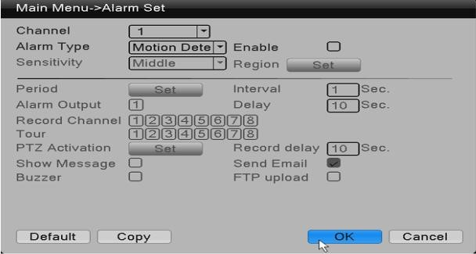

Μέρος 2 Απομακρυσμένη πρόσβαση
Εισάγετε τη διεύθυνση IP στον browser για απομακρυσμένη πρόσβαση. Λόγω συμβατότητας απαιτείτε πρώτα να κατεβάσετε και να εγκαταστήσετε τα απαραίτητα plugin για το browser ή εφαρμογές για την απομακρυσμένη παρακολούθηση. Κάποια προϊόντα μπορεί να απαιτούν τη χρήση του CD ή τη χειροκίνητη εγκατάσταση του plugin. Διαφορετικά, δεν θα μπορείτε να έχετε απομακρυσμένη πρόσβαση στη συσκευή.

1. Απομακρυσμένη πρόσβαση μέσω Web

1.1. Σύνδεση Web
Μετά τη σύνδεσή σας στο δίκτυο, χρησιμοποιήστε το browser του PC για να συνδεθείτε στο λογαριασμό του DVR και να πραγματοποιήσετε απομακρυσμένη παρακολούθηση. Για λεπτομέρειες, ανατρέξετε στις “WEB Client”.
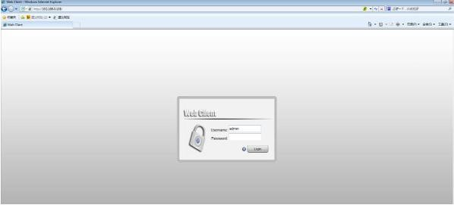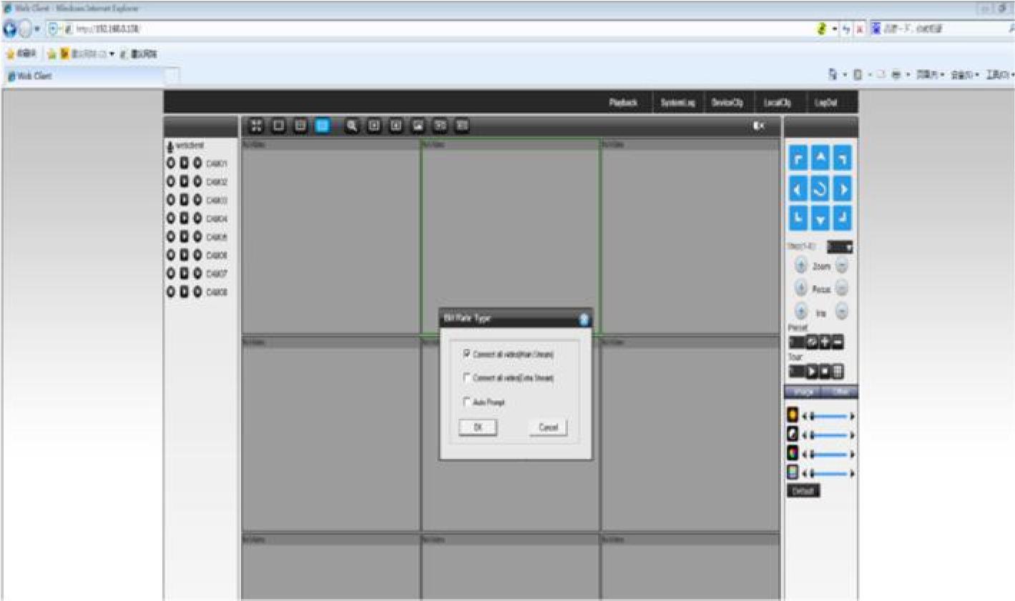

2. Απομακρυσμένη πρόσβαση μέσω εφαρμογής CMS 3.0
To CMS είναι ένα επαγγελματικό λογισμικό για απομακρυσμένη παρακολούθηση μιας ή πολλαπλών συσκευών DVR παράλληλα, με πλεονεκτήματα όπως είναι η ασφάλεια, η σταθερότητα και η ενιαία διαχείριση, κ.τ.λ. Η εγκατάστασή του είναι εύκολη και δεν χρειάζεται να κατεβάσετε plugins. Συστήνεται η χρήση του. Για λεπτομέρειες, ανατρέξτε στον οδηγό CMS 3.0.
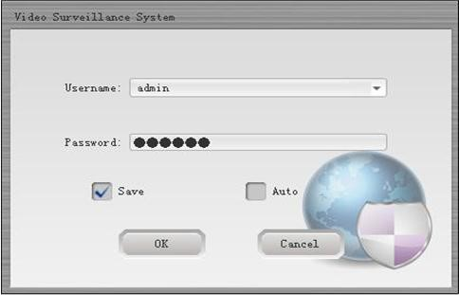
3. 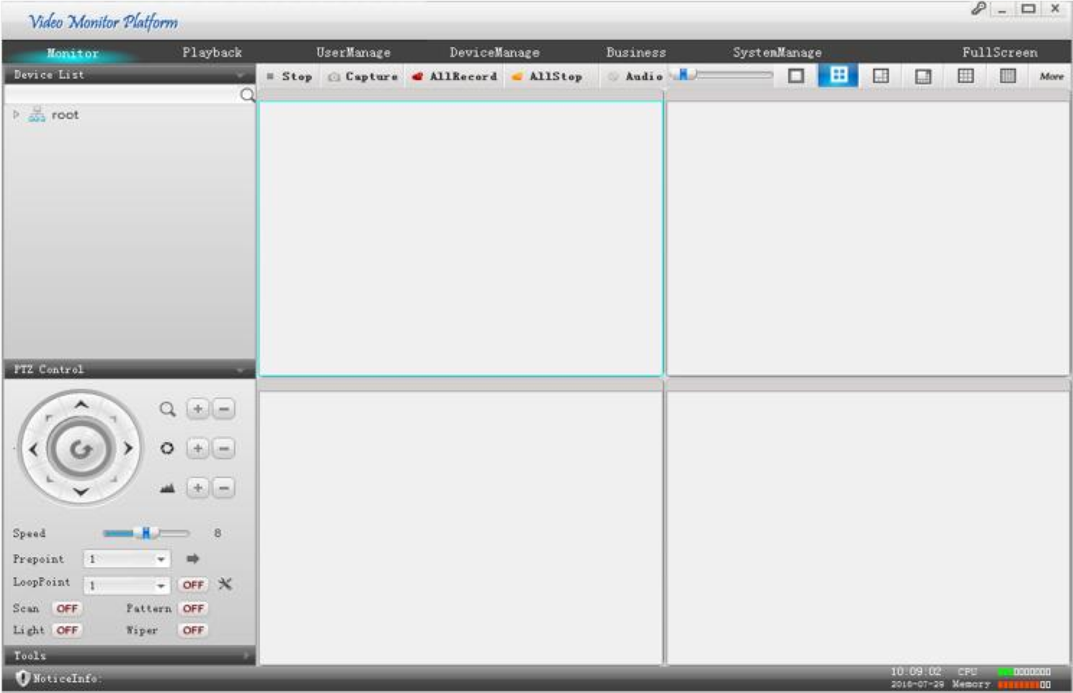

Παρακολούθηση μέσω κινητού τηλεφώνου
Η λειτουργία της παρακολούθησης μέσω κινητού τηλεφώνου είναι ενεργοποιημένη εργοστασιακά.
Λογισμικό παρακολούθησης μέσω τηλεφώνου: RView ή εναλλακτικά LView, θύρα παρακολούθησης μέσω τηλεφώνου: 34567
Πηγαίνετε στις ρυθμίσεις System settings→Network settings→Cloud services και θα μεταβείτε στην αντίστοιχη σελίδα.
Ευχαριστούμε για την ανάγνωση, για τυχόν απορίες επικοινωνήστε μαζί μας.

